Maritime 4.0のためのインテリジェントなオートメーション・ソリューション
SMM: B&Rはウェブ･ベースのHMIソリューションと統合型船舶制御システムを展示します
SMMトレードフェアのホールB6、ブース305において、B&Rは新しい100％ウェブベースのHMIソリューション、mapp Viewと、拡張性の高いAPROLプロセス・コントロール・システムを展示します。 オートメーション・スペシャリストのソリューションが機械・装置メーカがMaritime 4.0に向けたスマート・シップ、機械のネットワーク化、プロセスの効率化を実現するお手伝いをします。
ウェブベースのユーザー・インターフェースが簡単に
mapp View HMIソリューションはHTML5、CSS、JavaScriptテクノロジーといった基礎的な知識がまったくなくてもオートメーション・エンジニアがウェブ･ベースのHMIアプリケーションを作成することできるようにします。 mapp Viewが提供する統合型ビジュアリゼーション・コンポーネントはHMI機能のすべての領域をカバーしています。 こういったウィジェットはドラッグ・アンド・ドロップで配置、コンフィギュレーションができます。 内容とレイアウトは互いに切り離されているため、デザインはいつでも簡単に変更可能です。
ビッグデータ: あふれるデータを効率的にフィルタリング
B&Rはスマート・シップ向けの統合型の分散制御システムがAPROLプロセス・コントロール・システムをベースとして非常に簡単に実装できることもお見せします。 ユーザーはプロセス・データ取得、エネルギー・モニタリング、コンディション・モニタリングなどのタスク向けのレディ･トゥ･ユース・ソリューションから選択することができます。 あるいは、アプリケーションを完全に統合した分散型船舶制御システムに拡張することも可能です。
船舶の稼動データはすべて、統合型ビジネス・インテリジェンス・スイートで集約、整理、分析されます。 このデータはインタラクティブ・ダッシュボードの形やグラフィクス、あるいはレポートで表示され、モバイル・デバイスでも見ることができます。

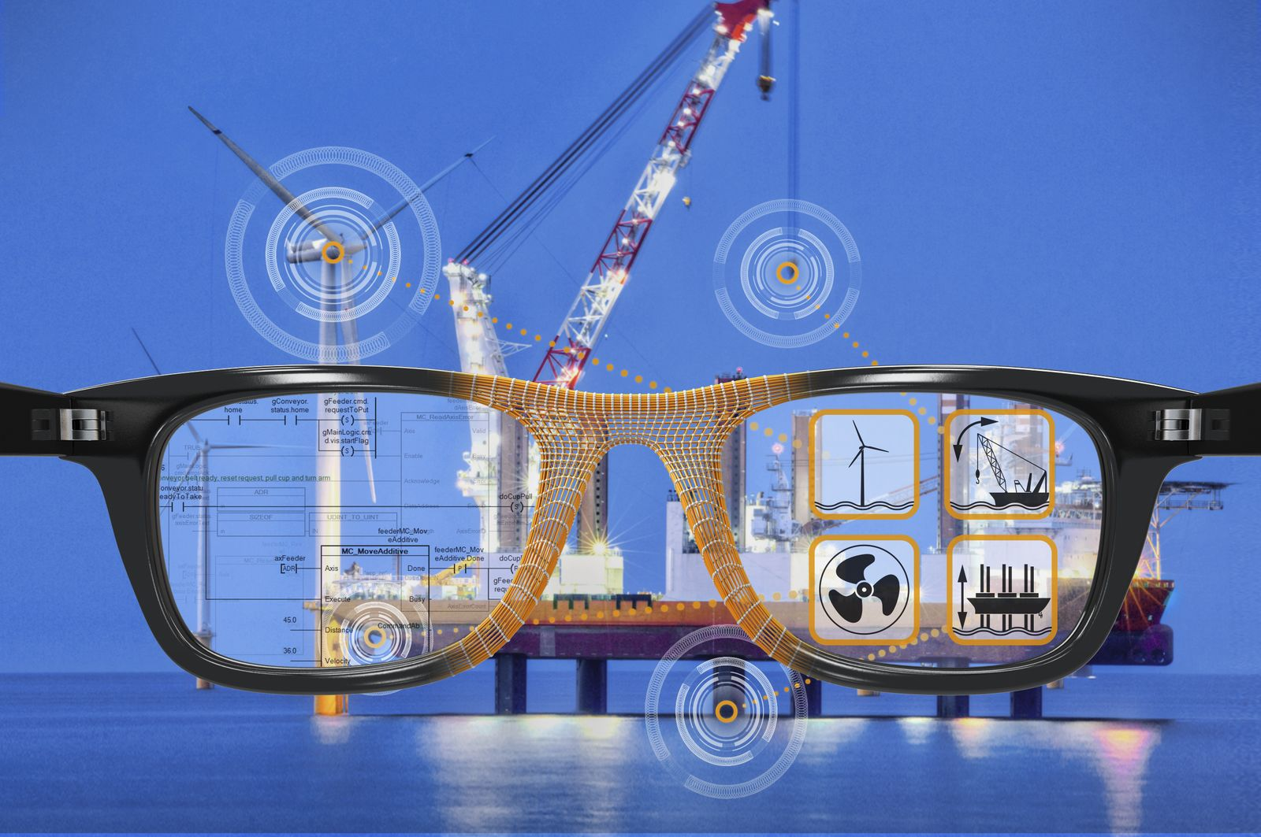
SMMのハイライトのひとつとして、B&Rはウェブ･ベースのHMIソリューション、mapp Viewを展示します。mapp ViewはHTMLの知識がなくても開発者が最新のユーザー・インターフェースを作成できるようにします。

B&Rについて
ABBグループの一員であるB&Rは、オーストリアに本社を置く産業オートメーションのグローバルリーダーです。 B&Rは、最先端のテクノロジーと先進的なエンジニアリングを組み合わせ、あらゆる産業のお客様に、マシンおよびファクトリーオートメーション、モーションコントロール、HMI、統合型安全技術など、トータルソリューションを提供しています。OPC UA、POWERLINK、openSAFETYなどのIIoT通信規格やAutomation Studioソフトウェアにより、B&Rは常にオートメーションエンジニアリングの未来を再定義しています。よりいっそうの工程簡素化と、お客様の期待を超えたいというコミットメントに支えられ、B&Rは産業オートメーションの最前線を走り続けています。
より詳細な情報については、www.br-automation.com/ja をご覧ください。

